Sprawozdanie z projektu nr 2

STP 2023 L

Paweł Kutyła 318384

1. Wyznaczenie transmitancji dyskretnej na podstawie transmitancji ciągłej przy użyciu

ekstrapolatora zerowego rzędu i czasu próbkowania $T_{p}=0.5 s$.

Transmitancja ciągła jest wyrażona równaniem:

$G\left(s\right)= \frac{K_{0}e^{-T_{o}s}}{{(T}_{1}s+1)(T_{2}s+1)}$

Gdzie :

$$K_{0}=4.7$$

$$T_{0}=5$$

$$T_{1}=1.78$$

$$T_{2}=5.13$$

Przy użyciu solvera c2d i zastosowania metody ZOH będącą angielską nazwą esktrapolatora zerowego rzędu wyznaczam transmitancję dyskretną i otrzymuje:

$$G\left(z\right)=z^{-10}\frac{0.05681z+0.05008}{z^{2}-1.662z+0.685}$$

Powyższe współczynniki zostały wyznaczone w Matlabie i wypisane w formacie long.

Wzmocnienia transmitancji ciągłej i dyskretnej:

$$K_{s}= 4.700000000000000$$

$$K_{d}= 4.699999999999997$$

Minimalna różnica jest spowodowana działaniami matematycznymi wykorzystywanymi w metodzie ZOH.

Na poniższym wykresie znajduje się porównanie odpowiedzi dla transmitancji ciągłej i dyskretnej:

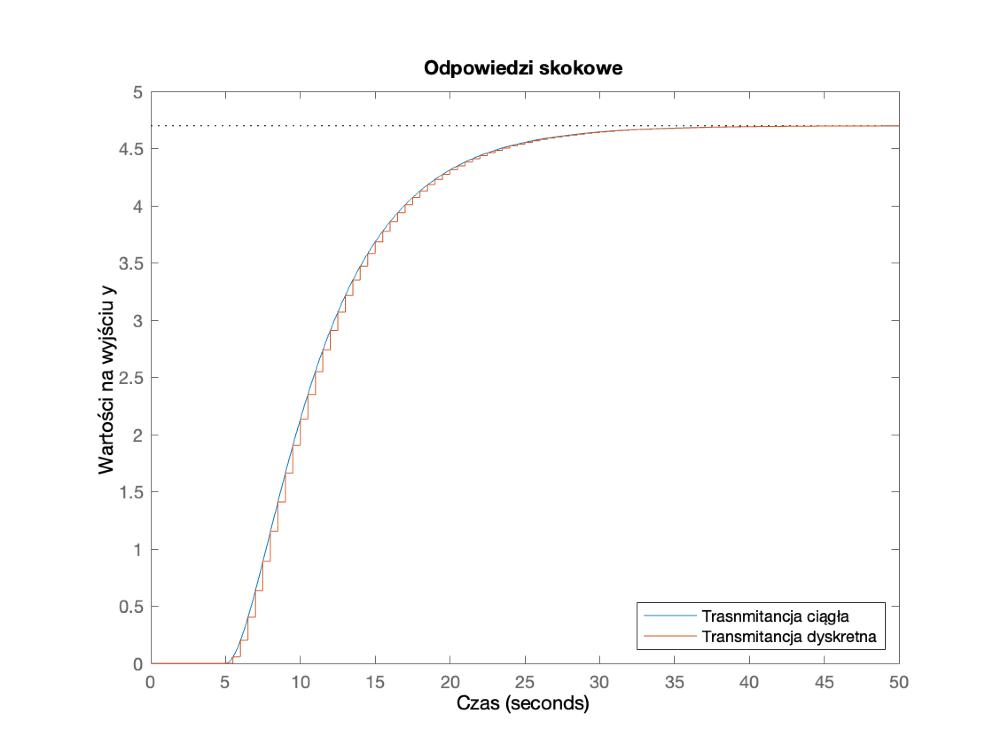

1. Wyznaczenie równania różnicowego służącego do obliczenia wielkości $y\left(k\right)$ na podstawie sygnałów wejściowych i wyjściowych z chwil poprzednich:

$$y\left(k\right)= \sum_{i=1}^{n}{b_{i}y\left(k-1\right)+ \sum_{i=1}^{m}{c_{i}u(k-i)}}$$

Pierwszym krokiem do wyznaczenia równania różnicowego tej postaci będzie przypomnienie sobie transmitancji dyskretnej z wcześniejszego podpunktu.

$$G\left(z\right)=z^{-10}\frac{0.05681z+0.05008}{z^{2}-1.662z+0.685}$$

Dla uproszczenia obliczeń i zwiększenia przejrzystości wprowadzam parametry $b_{1}, b_{0},a_{1},a_{0}$. Transmitancja opisana jest w postaci:

$$G\left(z\right)=z^{-10}\frac{b_{1}z+b_{0}}{z^{2}+a_{1}z+a_{0}}$$

Po przemnożeniu mianownika i licznika przez $z^{-2}$ otrzymuję:

$$G\left(z\right)=z^{-10}\frac{b_{1}z^{-1}+b_{0}z^{-2}}{1+a_{1}z^{-1}+a_{0}z^{-2}}= \frac{Y(z)}{U(z)}$$

Po wymnożeniu na krzyż otrzymuję:

$$Y\left(z\right)\left(1+a_{1}z^{-1}+a_{0}z^{-2}\right)=U\left(z\right)({b_{1}z}^{-11}+b_{0}z^{-12})$$

Gotowe równanie różnicowe w dziedzinie czasu dyskretnego ma postać:

$$y\left(k\right)= -a_{1}y\left(k-1\right)-a_{0}y\left(k-2\right)+b_{1}u\left(k-11\right)+b_{0}u(k-12)$$

Następnie ponownie wprowadzam wartości poszczególnych parametrów.

$$y\left(k\right)=1.662y\left(k-1\right)-0.685y\left(k-2\right)+0.05681u\left(k-11\right)+0.05008u(k-12)$$

Powyższe równanie jest gotowym równaniem różnicowym z którego będę korzystał w dalszych częściach projektu.

1. Dobieranie parametrów regulatora PID metodą Zieglera-Nicholsa

W powyższej metodzie poszczególne parametry regulatora PID będą wynosiły:

$$K_{r}=0.6K_{k}$$

$$T_{i}=0.5T_{k}$$

$$T_{d}=0.12T_{k}$$

Gdzie:

$$T_{k}-okres oscylacji$$

$$K_{k}-wzmocnienie krytyczne$$

Równanie wyjścia będzie miało postać równania różnicowego z poprzedniego podpunktu:

$$y\left(k\right)=1.662y\left(k-1\right)-0.685y\left(k-2\right)+0.05681u\left(k-11\right)+0.05008u(k-12)$$

Równanie opisujące uchyb:

$$e\left(k\right)=y_{zad}\left(k\right)-y\left(k\right)$$

A równanie opisujące sterowanie wygląda w następujący sposób:

$$u\left(k\right)=\frac{r_{2}z^{-2}+r_{1}z^{-1}+r_{0}}{1-z^{-1}} e(k)$$

Gdzie

$r_{2}=\frac{KT_{d}}{T}$, $r_{1}=K\left(\frac{T}{2T_{i}}-2\frac{T_{d}}{T}-1\right)$, $r_{0}=K(1+\frac{T}{2T_{i}}+\frac{T_{d}}{T})$

Po wyprowadzeniu powyższych równań jestem w stanie przystąpić do strojenia regulatora PID.

Pierwszym krokiem na drodze do wyznaczenia parametrów przy użyciu metody Zieglera-Nicholsa jest ustawienie $T_{i}=inf$ oraz $T_{d}=0$.

Początkowo ustawiam parametr $K_{p}=0.45$ i obserwuję odpowiedź układu:

Jak możemy zauważyć oscylacja się wygasza, więc musimy dalej zwiększać parametr $K_{p}$

Przyjmuję $K_{p}=0.52$ i obserwuję:

Oscylacja jest nieograniczona i rośnie w nieskończoność. Naszym celem jest jednak znalezienie najmniejszej wartości parametru $K_{p}$, dla którego oscylacje rosną w nieskończoność. Dlatego musimy nieco zmniejszyć jego wartość. Optymalną wartością parametru $K_{p}$ jest 0.458 . Na poniższym wykresie możemy zobaczyć oscylacje powoli rosnące do nieskończoności.

Po zwiększeniu ilości próbek do 1000 możemy łatwiej stwierdzić, że oscylacja rośnie.

Następnie stosując wspomnianą wyżej metodę Zieglera – Nicholsa wyznaczam poszczególne parametry regulatora PID.

$$K_{k}=0.458$$

$$T_{k}=41*0.5=20.5$$

$$K_{p}=0.458*0.6=0.2748$$

$$T_{i}=10.25$$

$$T_{d}=2.46$$

Dla powyższych parametrów regulatora PID otrzymuje poniższe charakterystykę:

Jak możemy zauważyć w przypadku tak wystrojonego regulatora PID dochodzi do dość znacznego przeregulowania, a w dodatku możemy zaobserwować oscylacje na wyjściu. Dzieje się tak, ponieważ strojenie metodą Zieglera-Nicholsa może powodować wystąpienie oscylacji na wyjściu. Dokonuje więc ręcznego ‘podstrojenia’ parametrów regulatora, aby otrzymać regulator satysfakcjonującej jakości.

Skorygowany regulator PID ma parametry:

